- Экскурсии в Хельсинки:
Обзорная экскурсия по Хельсинки
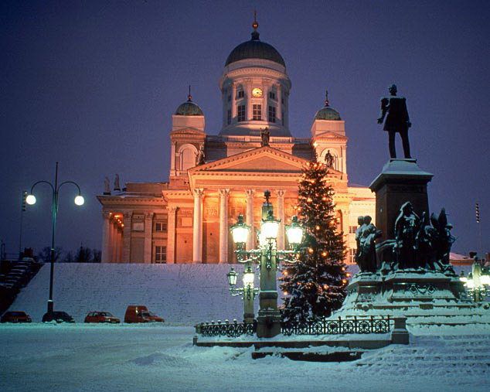  Продолжительность: 3 часа  Цена: Взрослые - 27 €  Дети 7-12 лет - 15 €  (Дети 0-6 лет бесплатно) | Расширенная обзорная экскурсия по Хельсинки дает Вам возможность познакомиться с главными достопримечательностями финской столицы, финской природой и финским бытом. Свернуть  Мы увидим легендарный памятник композитору Сибелиусу, знаменитые соборы и церкви финской столицы. Если нам повезет с хорошей погодой, то далее мы направимся в парк-музей Сеурасаари. Финская природа поражает своей красотой, а в парке сохранены старинные деревянные постройки, собранные со всей Финляндии. В случае, если погода не позволяет радоваться прогулкой под открытым небом, посещение парка-музея Сеурасаари заменится на автобусную экскурсию на остров усадеб и вилл Кулосаари. В ходе экскурсии мы сделаем остановки на Сенатской площади и у Успенского собора, посетим знаменитую Церковь в скале. Экскурсия закончится у памятника Маннергейму, вблизи железнодорожного вокзала, где расположены множество кафе, ресторанов и торговых центров. По воскресеньям и в финские церковные праздники посещение Церкви в скале и других лютеранских церквей заменяется осмотром снаружи. После обзорной экскурсии мы привозим наших гостей в центр города к памятнику Маннергейму.
Экскурсия возможна при группе от 15 человек.
Обзорная экскурсия с посещением Национального музея
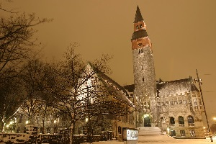  Продолжительность: 4 часа  Цена: Взрослые - 30 €  Дети 7-12 лет - 20 €  (Дети 0-6 лет бесплатно) | Автобусная экскурсия познакомит нас с главными достопримечательностями столицы Финляндии: памятником Яну Сибелиусу, Успенским собором, Церковью в скале. Свернуть  В ходе пешеходной части мы пройдем к Сенатской площади и бульвару Эспланада, увидим прекрасно сохранившийся ансамбль Казарменной площади, памятник поэту Рунебергу, дом с химерами на Александринской улице. После общей автобусной и пешеходной экскурсии по Хельсинки у Вас будет прекрасная возможность вместе с гидом более подробно познакомиться с культурой и историей Финляндии в Национальном музее. Вы узнаете о быте, истории, религии страны Суоми, увидите убранство католических церквей, финский трон российских императоров, узнаете о жизни разных финских племен. В программу входит 2 часа на автобусе, около 40 минут пешком и 1 час в музее с гидом.
Экскурсия возможна при группе от 15 человек.
03.04, 01.05, 19-21.6, 6.12, 24-25.12 экскурсия не проводится.
Пешеходная экскурсия по Хельсинки
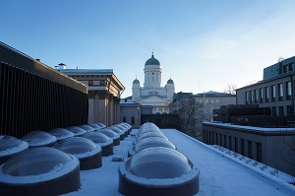  Продолжительность: 1.5 часа  Цена: Взрослые - 13 €  Дети 7-12 лет - 13 €  (Дети 0-6 лет бесплатно) | Во многие интересные и уникальные места в центре финской столицы на автобусе не проехать. Мы предлагаем Вам познакомиться с центром Хельсинки пешком! Свернуть  От самого маленького памятника Хельсинки – памятника архивной мышке – мы неторопливо пройдем к Сенатской площади и бульвару Эспланада, увидим прекрасно сохранившийся ансамбль Казарменной площади, памятник поэту Рунебергу, дом с химерами на Александринской улице. С Александринской улицы мы двинемся к Вокзальной площади, Парламенту и Церкви в скале. В ходе экскурсии мы также будем делать остановки для отдыха. Маршрут: Сенатская площадь – Казарменная площадь – Эспланада – Дом с химерами – Вокзальная площадь – Церковь в скале.
Экскурсия возможна при группе от 10 человек.
Детский Хельсинки
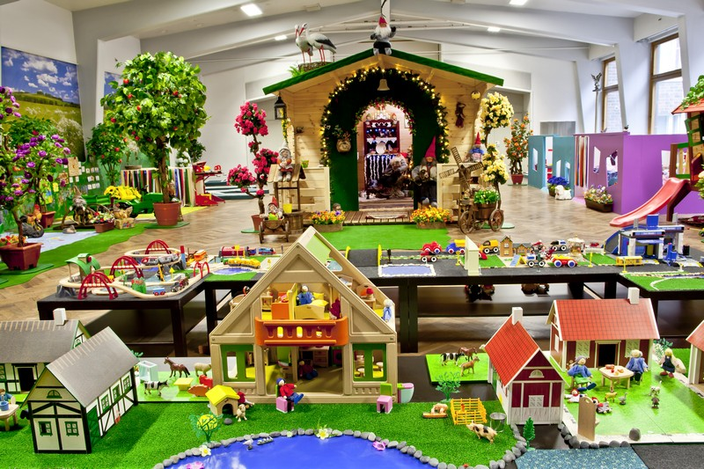  Продолжительность: от 2 часов  Цена: Взрослые - 28 €  Дети 2-12 лет - 25 €  (Дети 0-1 лет бесплатно) | Хотите узнать все тайны и традиции финского Рождества? Узнать, как выглядит Финляндия перед Рождеством в тех районах, где редко бывают туристы? Почему финны любят зиму, и в чем секрет их крепких семей? И все это без скучных, изнурительных и многочасовых экскурсий!  Свернуть  Тогда мы приглашаем вас в волшебное путешествие по Муруландии. Где вся семья сможет побывать в зимней рождественской деревне, заглянуть в дом Хранителя Рождества, узнать много интересного про флору и фауну Финляндии, провести время интересно и с пользой. Сказка для детей! В сказочной стране гномов для детей всегда найдется место для чудес, игр, веселой беготни, пряток, баловства и милых шалостей! Сказка для взрослых! Для взрослых посетителей есть специальная релаксационная комната, где родители смогут расслабиться и насладиться покоем в удобных креслах под мягкими пледами, послушать спокойную музыку и полюбоваться звездами. Также взрослые могут присоединиться к своим детям в их захватывающих приключениях в заколдованном лесу: пройти полосу препятствий, прокатиться на тарзанке, залезть на скалу, проползти по навесной сетке, поиграть в мини гольф, побывать в лаборатории гномов. В Муруландии есть свой ресторан, где каждый день готовятся блюда финской традиционной домашней кухни.
Экскурсия возможна только при группе от 4 человек.
Обзорная экскурсия в город Порвоо
Продолжительность: 4 часа  Цена: Взрослые - 27 €  Дети 7-12 лет - 15 €  (Дети 0-6 лет бесплатно) | Порвоо - один из старейших городов Финляндии, упоминается в хрониках как город уже в 1380 году. Свернуть  Город практически не изменил свой облик с начала 19 века, сохранив старинную деревянную застройку, органично вписанную в природный ландшафт. Вы узнаете об истории этого городка, прославившегося в 1809 году, когда Александр Первый созвал в нем первый сейм Финляндии и заложил основы финской государственности. Вы пройдете с экскурсоводом по пешеходному маршруту, включающему в себя все главные достопримечательности Порвоо. В свободное время вы сможете насладиться гостеприимной атмосферой традиционных местных кафе и сувенирных лавок, торгующих уникальными изделиями местных мастеров. Россиянам город знаком по известному советскому фильму «За спичками» - снимался фильм именно в Порвоо. Экскурсия St Peterline в Порвоо – это самый удобный и недорогой способ для знакомства с этим красивым городком.
Экскурсия возможна только при группе от 20 человек.

